# Java笔试题(可以选择性作答)

1. String、StringBuffer和StringBuilder 的 使用场景

不需要频繁的拼接字符串的时候使用String，相反需要经常拼接字符串的时候使用StringBuilder。StringBuilder与StringBuffer相比，两个类似，不同的是StringBuilder是非线程安全的，适合在单线程的情况下使用。多线程情况也可以使用，不过需要手动加同步。StrngBuffer是线程安全的，适合在多线程的情况下使用。StringBuilder的效率要StringBuffer高。

1. 编写java代码遍历一个List<Integer>中的元素，每遍历一个控制台输出后立即删除

public static void main(String[] args) {

List<Integer> list = new ArrayList<>();

list.add(1);

list.add(2);

list.add(3);

for (int i = list.size() - 1; i >= 0 ; i--) {

System.out.println(list.get(i));

list.remove(i);

}

System.out.println(list.size());

}

通过反向遍历

1. foreach 相比 for(int i=0; i<10 ;i++) 的方式会影响性能吗？

对于arraylist这类顺序表，使用for循环可以顺序访问，速度较快；使用foreach会比for循环稍慢一些。

对于linkedlist这类单链表，使用for循环每次都要从第一个元素读取next域来读取，速度非常慢；使用foreach可以直接读取当前结点，数据较快。

1. 你过去做过的项目中是否有用到锁，如果有为什么需要用锁，简要叙述一下相关实现。
2. ThreadLocal 的作用以及适用场景
3. 请对下面的代码进行评价

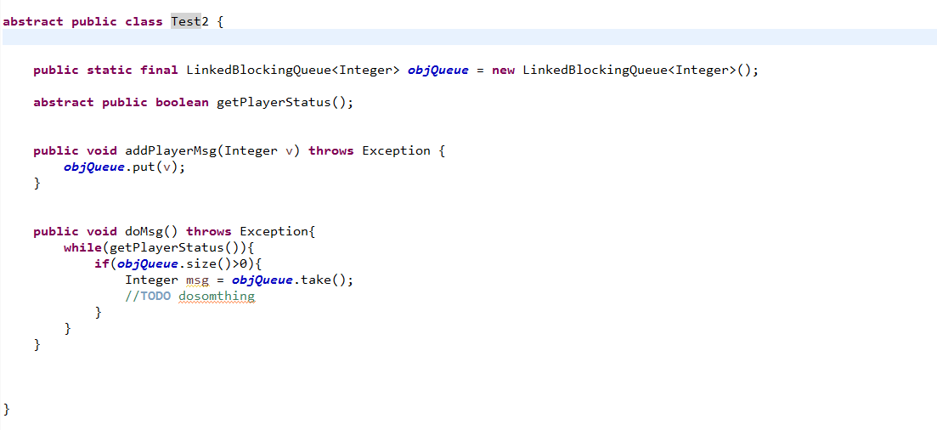

1. 介绍一下jvm的gc机制
2. 是否有使用过mina 或 netty 框架进行通讯开发如果有叙述一下其工作原理
3. 叙述一下你之前的项目的数据落地机制（你认为最优的一种即可）。
4. 简单设计一个背包系统（包括：数据结构、简要叙述处理机制），需求是背包中道具有位置区分，背包容量会动态更新，玩家整理背包按照一定规则排序。
5. 玩家A 与 玩家 B进行交易，请从程序开发的角度描述一下实现逻辑，不需要代码

上述题目如果觉得答起来太费时间，可以不写，考虑清楚口述即可。

我们创业公司996的上班时间，公司会提供业内相对好的项目分红机制，基于以上内容，请您提出自己要求的相应待遇？

**做题人：**_____________

提交测试题请发送至邮箱：hr@youxiawangluo.com